附件1

2026年通州区“运河有戏”公益性精品演出团体遴选
申报材料清单及申报方式

一、申报材料清单

1.提供有效期内的《营业执照》《营业性演出许可证》《银行开户许可证》，并加盖公章；

2.按照附件模板填写《通州区“运河有戏”公益性精品演出团体遴选申报表》《团体资格声明》《报名人员构成及团体基本情况》《签约演职人员名册》《业绩案例一览表》《剧目单》《获奖情况》；

3.须提交3台不同剧目的完整演出视频，每台剧目演出时间不少于90分钟,视频连贯、无剪辑拼接，并为MP4通用格式；

4.如有北京市区域内固定办公场所，请提供房产证明或房屋租赁协议等证明文件；如有北京市区域内固定排练场地，请提供房产证明或排练场地使用协议等证明文件；

5.如有演出团体/个人或剧目获得赛事活动奖励，请提供获奖情况证明（如正式文件、证书、奖杯等），国家/国际级、市级获奖情况均可（须是2021年1月1日后所获奖项）。

以上材料中，所有申报团体1-3项必须提交齐全，缺少一项或不符合要求视为放弃申报资格，不予补交材料；4-5项根据实际情况提供。申报材料文件加盖企业鲜章，按顺序制作成1个PDF格式文件，文件名称为申报团体全称+申报剧目类型。

二、申报方式

申报截止日期：2026年4月13日18时（逾期不再受理）；

本次申报采取电子邮件形式提交，邮件主题：申报团体全称+申报剧目类型；邮件内容：负责人姓名及联系方式；视频：网盘链接及提取码（永久有效）；申报材料：1个PDF格式文件。

指定邮箱：yunheyouxi@126.com。

百度网盘分享设置示例
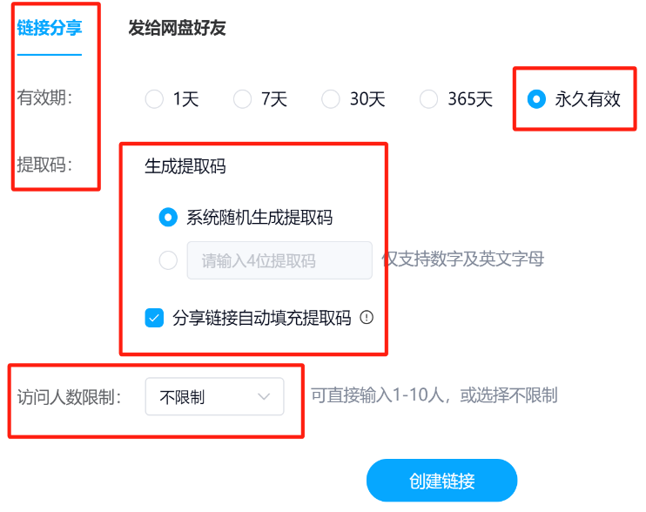

邮件设置示例

